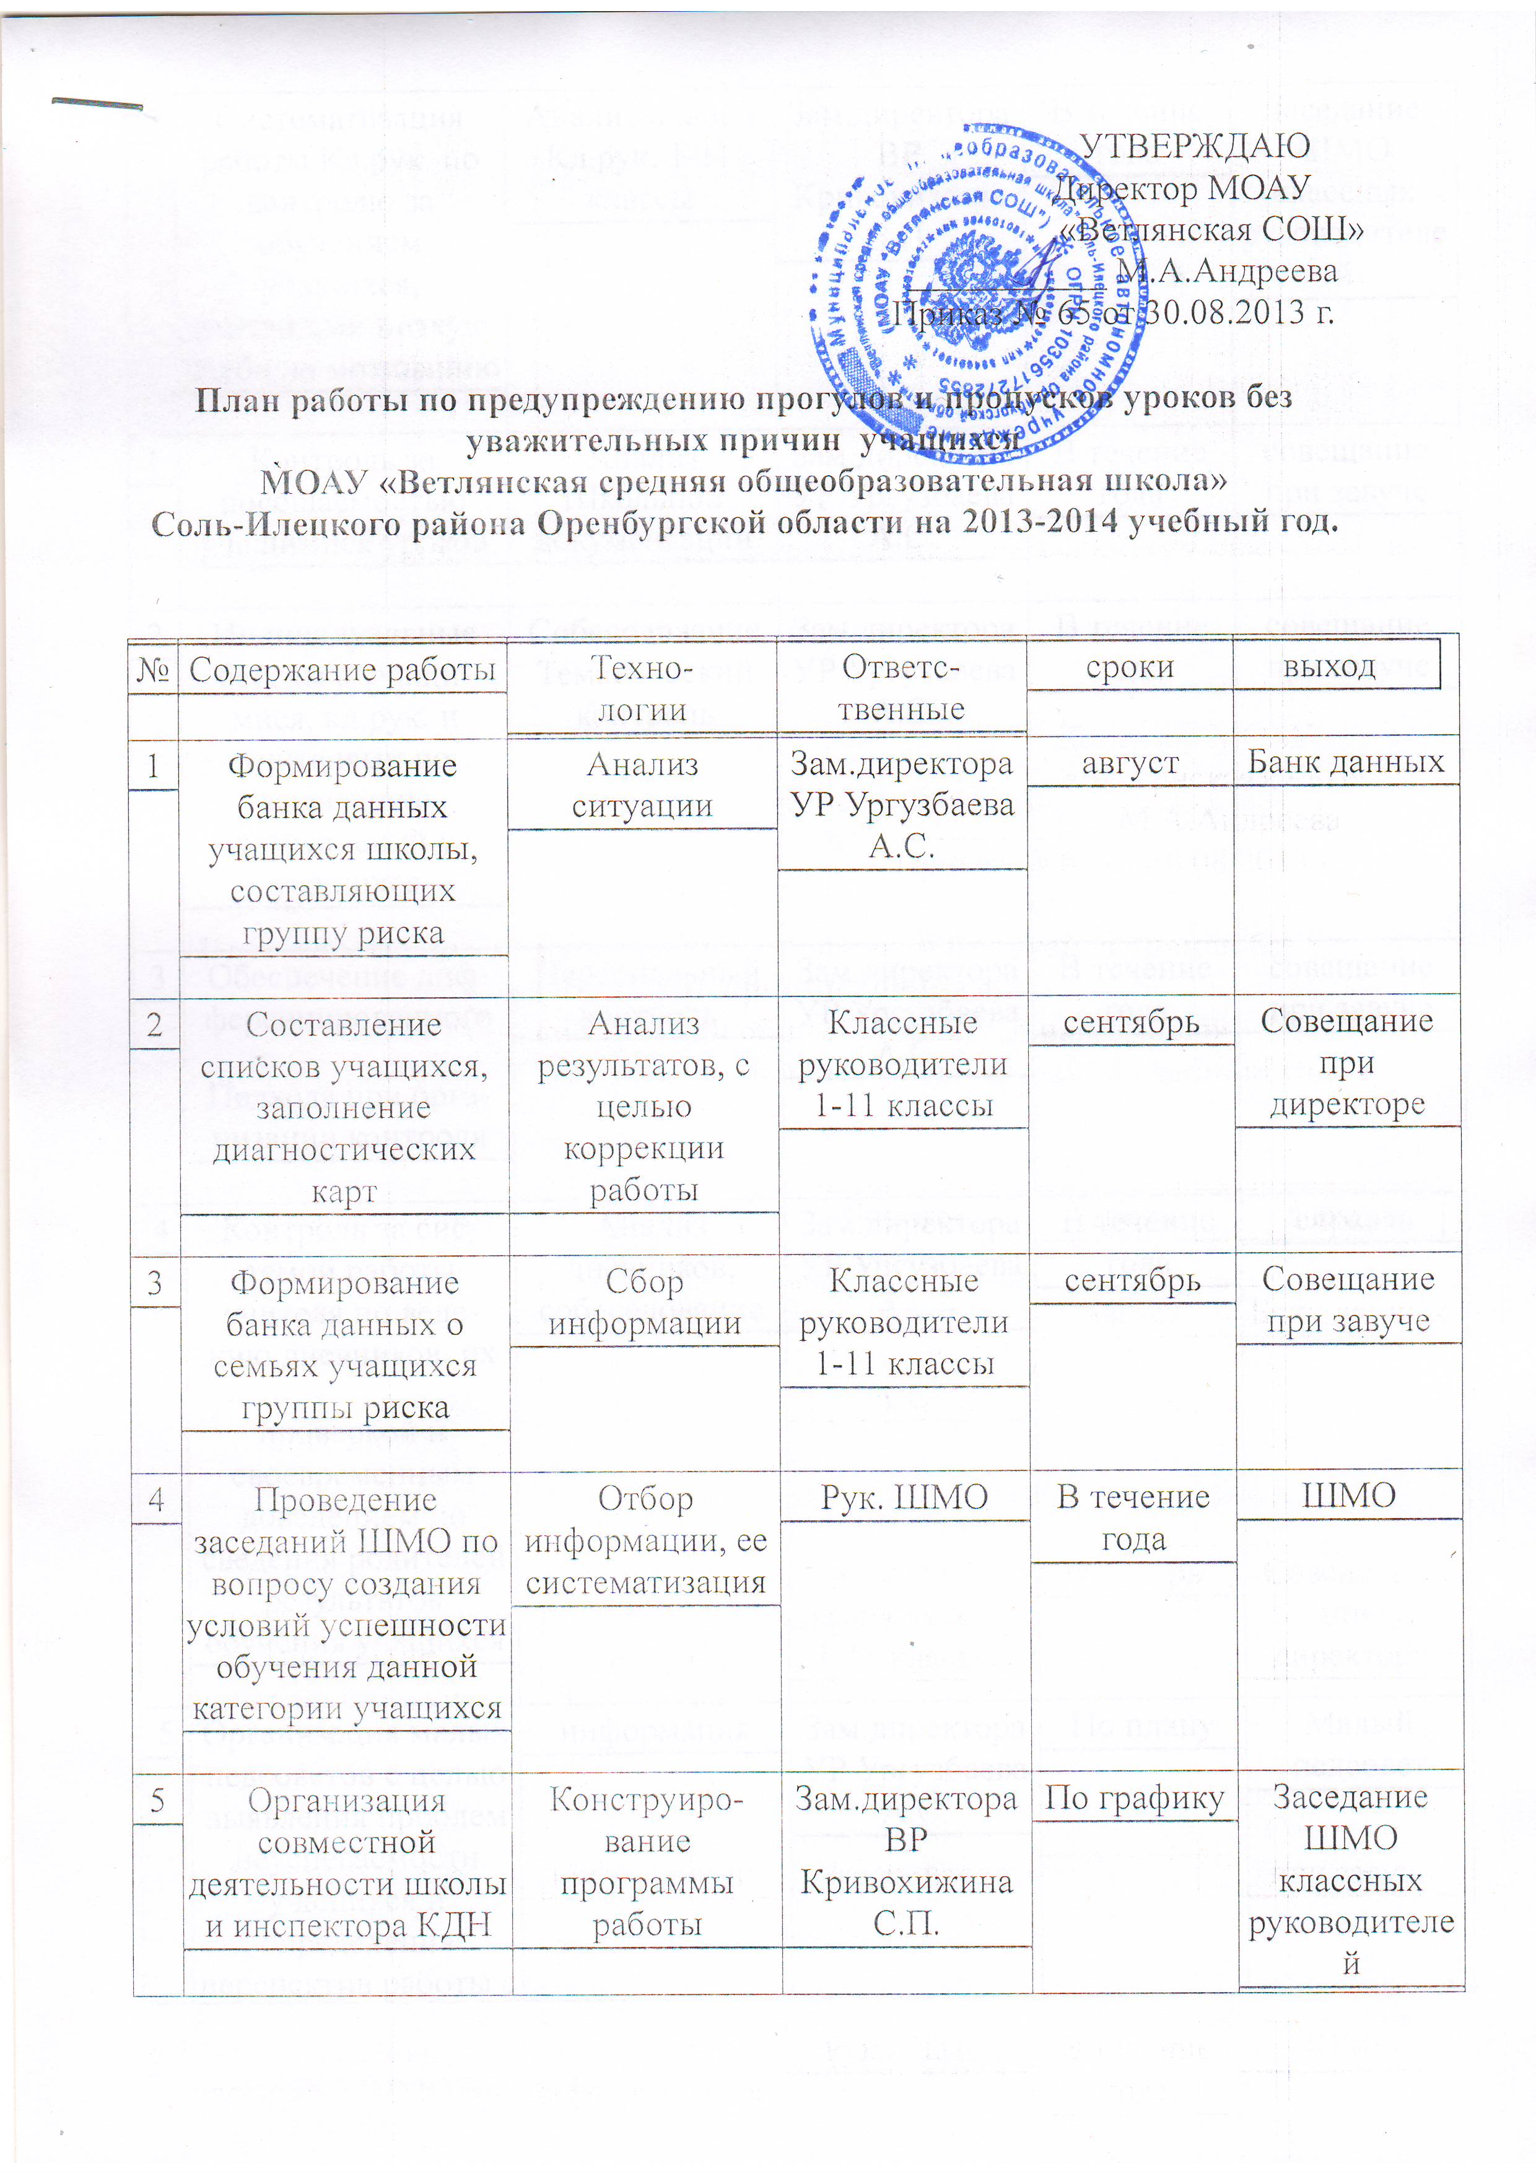
УТВЕРЖДАЮ
Директор МОАУ
«Ветлянская СОШ»
___________ М.А.Андреева
Приказ № 65 от 30.08.2013 г.

План работы по предупреждению прогулов и пропусков уроков без уважительных причин учащихся
МОАУ «Ветлянская средняя общеобразовательная школа»
Соль-Илецкого района Оренбургской области на 2013-2014 учебный год.
№ | Содержание работы | Техно-  логии | Ответс-  твенные | сроки | выход
1 | Формирование банка данных учащихся школы, составляющих группу риска | Анализ  ситуации | Зам.директора УР Ургузбаева А.С. | август | Банк данных
2 | Составление списков учащихся, заполнение диагностических карт | Анализ результатов, с целью коррекции работы | Классные руководители 1-11 классы | сентябрь | Совещание при директоре
3 | Формирование банка данных о семьях учащихся группы риска | Сбор информации | Классные руководители 1-11 классы | сентябрь | Совещание при завуче
4 | Проведение заседаний ШМО по вопросу создания условий успешности обучения данной категории учащихся | Отбор информации, ее систематизация | Рук. ШМО | В течение года | ШМО
5 | Организация совместной деятельности школы и инспектора КДН | Конструиро-  вание программы работы | Зам.директора ВР Кривохижина С.П. | По графику | Заседание ШМО классных руководителей
6 | Систематизация работы Кл.рук. по контролю за обучением учащихся, имеющими низкую учебную мотивацию | Анализ планов  Кл.рук. 1-11 классы | Зам.директора ВР Кривохижина С.П. | В течение года | Заседание ШМО классных руководителей
1 | Контроль за посещаемостью учащимися уроков | Анализ  Школьной  документации | Зам.директора УР Ургузбаева А.С. | В течение года | совещание при завуче
2 | Индивидуальные беседы с учащи-мися, кл.рук. и учителями по выявлению затруднений у учащихся | Собеседование  Тематический  контроль | Зам.директора УР Ургузбаева А.С. | В течение года | совещание при завуче
3 | Обеспечение диф-ференцированного  Подхода при орга-низации контроля | Персональный  контроль | Зам.директора УР Ургузбаева А.С. | В течение года | совещание при завуче
4 | Контроль за сис-темой работы учителя по веде-нию дневников, их  проверкой и своевременным доведением до сведения родителей результатов обучения учащихся | Анализ дневников,  собеседование | Зам.директора УР Ургузбаева А.С. | В течение года | справка
5 | Организация малых педсоветов с целью выявления проблем неуспеваемости учащихся и определения перспектив работы с ними | информация | Зам.директора УР Ургузбаева А.С. | По плану | Малый  педсовет
6 | Отчеты кл. рук. | отчеты | Зам.директора ВР Кривохижина С.П. | В течение года | Заседание ШМО классных руководителей
7 | Посещение уроков учителей, с целью изучения работы учителя на уроке с учениками группы риска | Посещение уроков с последующим анализом | Зам.директора УР Ургузбаева А.С. | В течение года | совещание при завуче
8 | Контроль за наполняемостью отметок и отработкой материала учащихся группы риска | Посещение уроков,  работа с документацией | Зам.директора УР Ургузбаева А.С. | В течение года | совещание при завуче
9 | Наличие на каждого ученика тетради индивидуальных занятий |  | Учителя-предметники | В течение года | ШМО
10 | Обеспечение учащихся алгоритмом:  -выполнение письменных заданий  - работы с книгой  -устного ответа | Анализ  ситуации | Учителя-предметники | В течение года | ШМО
11 | Обеспечение возможности выполнения домашних заданий в рамках индивидуальных заданий | Анализ, прак-тическая направленность в работе | Учителя-предметники | В течение года | ШМО
12 | Обеспечение учащихся учебными принадлежностями | Практическая работа | Учителя-предметники | В течение года | ШМО
13 | Организация индивидуальных консультаций для родителей и лиц их заменяющих | Беседы, консультации |  | В течение года
14 | Организация тематических классных собраний по проблемам | Планы кл. рук. | Зам.директора ВР Кривохижина С.П. | В течение года | Классные собрания 1-11 классы
15 | Создание условий, способствующих адаптации уча-щихся . | Посещение уроков и их анализ | Зам.директора УР Ургузбаева А.С. | В течение года | Совещание при завуче
16 | Организация работы с родителями по устранению причин неуспеваемости и прогулов учащихся | Собеседование,  Анкетирование и анализ | Кл. рук. | В течение года | Классные родительские собрания 1-11 классы
17 | Организация встречи родителей с учителями-предметниками | Встречи, консультации | Кл. рук. | В течение года | Классные родительские собрания 1-11 классы
18 | Подготовка и проведение малых педсоветов с приглашением родителей учащихся | собеседование | Кл. рук. 1-11 классы  Зам.директора УР Ургузбаева А.С. | В течение года | педсовет
19 | Отработка тематики бесед с родителями по воспитанию детей | Встречи, консультации | Кл. рук. | В течение года | Классные родительские собрания 1-11 классы

